

 **INSTITUTO POLITÉCNICO NACIONAL**

**ESCUELA SUPERIOR DE COMPUTO**

Actividad 1: Detective de imágenes

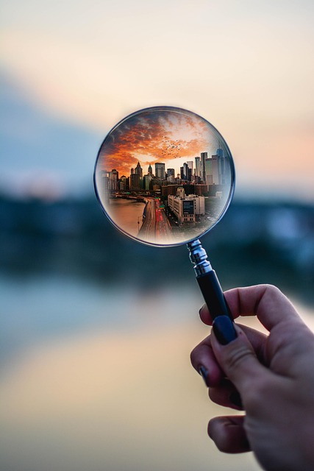

*Unidad de aprendizaje: Procesamiento digital de imágenes*

*Carrera: Ingeniería en Inteligencia Artificial*

*Profesora: Maria Elena Cruz Mesa*

*Grupo: 4BM1*

*Equipo:*

*Fecha de entrega: 05-09-2025*

**Objetivos de aprendizaje:**

Introducir el concepto de imagen digital y su relevancia en distintos campos. Distinguiendo algunos de los problemas principales que pueden tener las imágenes, como el ajuste de brillo.

Introducción:

* En un documento, registrar las fichas de observación o preguntas guía que surgió en la dinámica:
* 1. Se formaron equipos de 3-4 estudiantes.
* 2. Se proyectaron mínimo 3 imágenes diferentes.
* 3. Cada equipo respondió preguntas como:

- ¿Qué tipo de imagen es? ¿Qué características observan?

- ¿Qué problemas podrían tener al procesarla?

- ¿Qué herramientas creen que se usan para mejorarla?

4. Cada equipo compartió sus observaciones brevemente y se dio realimentación.

**Introduccion**

Como parte de la dinámica realizada en clase, nuestro equipo participó en una actividad que tuvo como objetivo analizar diferentes tipos de imágenes y reflexionar sobre los retos y posibilidades que existen al momento de procesarlas digitalmente. La práctica se organizó en equipos pequeños de 3 a 4 integrantes, lo que nos permitió dialogar de manera cercana, contrastar ideas y enriquecer nuestras observaciones con distintas perspectivas.

Durante la actividad se proyectaron al menos tres imágenes con características variadas. Esto nos ayudó a identificar diferencias importantes en cuanto a la resolución, la claridad, los colores, la presencia de ruido o distorsiones, entre otros aspectos. Gracias a ello, cada integrante pudo aportar su punto de vista, y en conjunto fuimos reconociendo cuáles son los principales problemas que pueden presentarse al trabajar con imágenes en entornos reales.

Para orientar nuestro análisis, seguimos una serie de preguntas guía que facilitaron la discusión: *¿Qué tipo de imagen es? ¿Qué características observamos? ¿Qué problemas podrían tener al procesarla? ¿Qué herramientas creemos que se usan para mejorarla?* Estas preguntas nos hicieron reflexionar tanto en los aspectos visibles como en los elementos técnicos relacionados con la mejora y optimización de las imágenes.

Después de trabajar en equipo, compartimos nuestras observaciones con el resto de la clase. Esta etapa fue muy valiosa porque nos permitió escuchar diferentes opiniones y recibir retroalimentación tanto de nuestros compañeros como del docente. Notamos que, aunque todos habíamos trabajado con las mismas imágenes, los equipos podían llegar a conclusiones distintas o resaltar detalles que nosotros no habíamos considerado.

Como equipo, coincidimos en que la actividad fue útil no solo para identificar problemas comunes en el procesamiento de imágenes, sino también para darnos cuenta de la importancia de contar con herramientas adecuadas. Reconocimos términos como ruido, contraste, nitidez y resolución, y comprendimos que en la práctica profesional es necesario aplicar técnicas específicas para mejorar la calidad de las imágenes dependiendo del contexto en el que se utilicen.

**Fichas de observación**

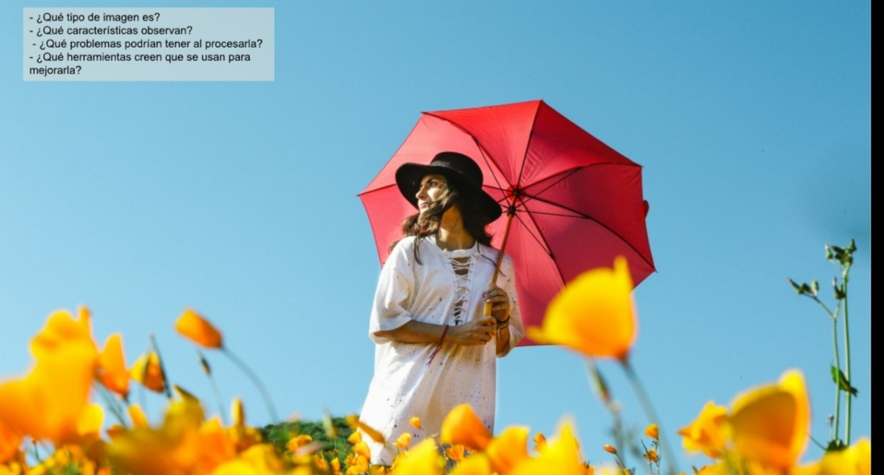

**¿Qué tipo de imagen es?**

R.- Se observa una imagen tipo fotografica ambientas

**¿Qué características observan?**

R.- Contiene buena iluminasion,resolucion y colores vividos con desenfoque y contraste alto

**¿Qué problemas podrían tener al procesarla?**

R.- Perdida de calidad

**¿Qué herramientas creen que se usan para mejorarla?**

R.- Photoshop, picsart

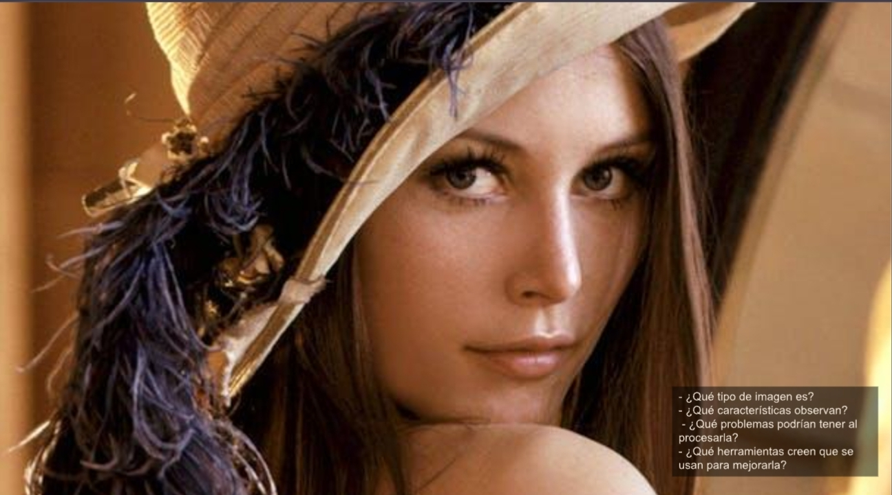

¿Qué tipo de imagen es?

R.- Una imagen tipo retrato

¿Qué características observan?

R.- Mucho ruido, no esta bien expuesta con fondo desenfocado y baja resolucion

¿Qué problemas podrían tener al procesarla?

R.- Se vería pixeleada y borrosa

¿Qué herramientas creen que se usan para mejorarla?

R.- Photoshop, lightroom, GIMP

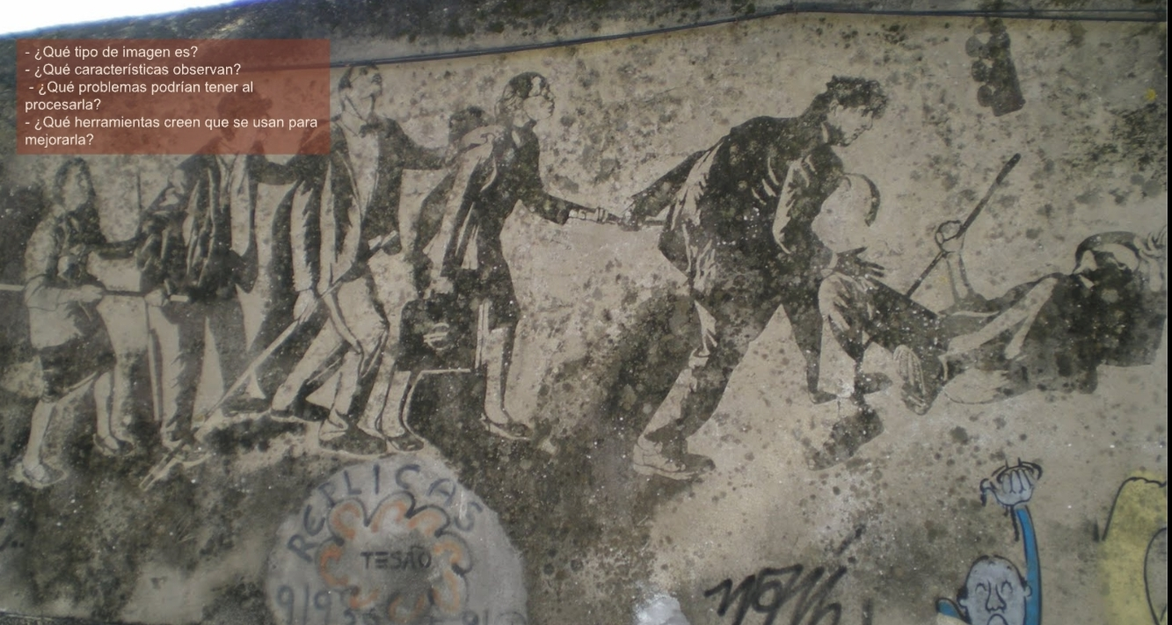

¿Qué tipo de imagen es?

R.- Se observa una imagen tipo grafitty

¿Qué características observan?

R.- No es uniforme el color y presenta desgaste

¿Qué problemas podrían tener al procesarla?

R.- Problemas de iluminación y contraste

¿Qué herramientas creen que se usan para mejorarla?

R.- Photoshop

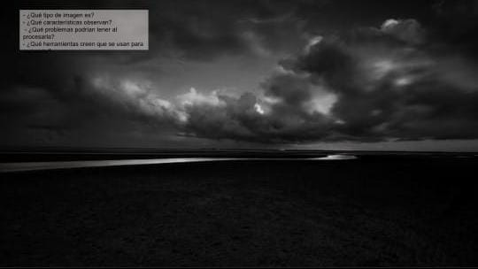

¿Qué tipo de imagen es?

R.- Es una foto panoramica de un paisaje

¿Qué características observan?

R.- Imagen binaria con escala de grises

¿Qué problemas podrían tener al procesarla?

R.- Perdida de calidad y detalles

¿Qué herramientas creen que se usan para mejorarla?

R.- Photoshop

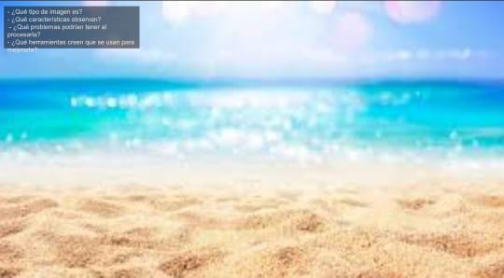

¿Qué tipo de imagen es?

R.- Imagen de un paisaje

¿Qué características observan?

R.- Mucho ruido y baja calidad

¿Qué problemas podrían tener al procesarla?

R.- Que no se pueda obtener todos los detalles

¿Qué herramientas creen que se usan para mejorarla?

R.- Photoshop

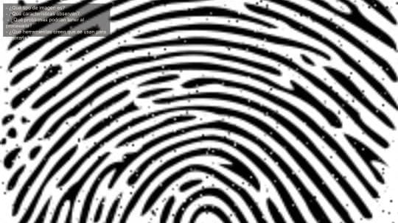

¿Qué tipo de imagen es?

R.- Parece una imagen de una huella dactilar

¿Qué características observan?

R.-es una imagen binaria es decir blanco y negro sin mucha calidad

¿Qué problemas podrían tener al procesarla?

R.- que se pierda calidad mas pixeleada

¿Qué herramientas creen que se usan para mejorarla?

R.- photoshop

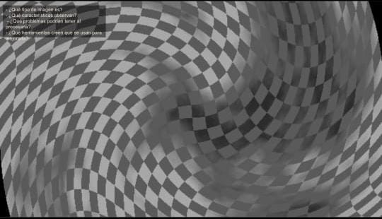

¿Qué tipo de imagen es?

R.- Una imagen tipo ilusión óptica

¿Qué características observan?

R.-contiene escala de grises con diferentes formas

¿Qué problemas podrían tener al procesarla?

R.- que se pierda detalles

¿Qué herramientas creen que se usan para mejorarla?

R.- photoshop

**Retroalimentación Grupal**

Teníamos el conocimiento básico de la anatomía del ojo, como sería el iris, la retina, el cristalino, la pupila, las córneas, así como las células fotosensoras, como lo son los conos y bastones (que, a su vez, se dividen según la detección de luz verde, roja y azul).

Aprendimos que las imágenes no son mapas de píxeles, sino que son matrices *n × m* que pueden ser individuales o compuestas por múltiples bandas, conocidas como imágenes multiespectrales. También vimos conceptos como la reflexión y la refractancia.

Asimismo, entendimos que los píxeles tienen valores que van del 0 (negro) al 255 (blanco). Ahora sabemos cómo funciona la visión humana y cómo esta influye en la percepción y procesamiento de imágenes, tanto en el cerebro como digitalmente, usando editores.

¿Qué información fue semenjante con relación a la realimentación?

La información que se mantuvo semejante a la retroalimentación fue:

* El reconocimiento de las partes básicas del ojo humano (iris, retina, cristalino, pupila, córnea).
* La función de las células fotosensoras (conos y bastones) y su sensibilidad a los colores primarios (rojo, verde y azul).
* La idea de que las imágenes digitales no son simplemente fotografías o representaciones visuales, sino matrices numéricas (*n × m*).
* El uso de valores de píxeles en una escala del 0 al 255 para representar la intensidad lumínica.
* La relación entre la percepción visual humana y el procesamiento de imágenes digitales en computadoras o editores.

¿Qué información se corrijió posterior a la realimentación?

* Se precisó que las imágenes digitales no son "mapas de píxeles", sino matrices numéricas, lo cual representa una diferencia conceptual importante.
* Se aclaró el concepto de imágenes multiespectrales, explicando que están compuestas por varias bandas que captan distintas longitudes de onda, y no son simplemente imágenes "sobreexpuestas".
* Se mejoró la explicación sobre los conos, especificando que cada tipo detecta una longitud de onda específica correspondiente a los colores rojo, verde o azul.
* Se corrigieron algunos términos mal empleados o poco precisos, y se ajustó la redacción general para una mejor comprensión técnica.

**Reflexión individual**

|  |  |  |  |
| --- | --- | --- | --- |
| **¿Cómo lo he aprendido?** | **¿Cómo lo puedo mejorar?** | **¿Para qué sirve?** | **¿Qué resultó fácil/difícil?** |
| * Lo aprendí al participar activamente en la actividad, analizando imágenes con mis compañeros y aplica…. | * Puedo mejorar mi aprendizaje practicando más la observación detallada de  … | * Me sirve para mejorar mi capacidad de análisis  … | * Lo que resultó fácil fue identificar …. Lo difícil fue interpretar algunos … |